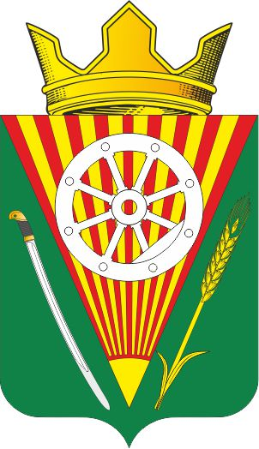

Российская Федерация
Ростовская область
ОКТЯБРЬСКИЙ РАЙОН
Муниципальное образование «Мокрологское сельское поселение»
Администрация Мокрологского сельского поселения

ПОСТАНОВЛЕНИЕ
26.12.2022 № 149 п. Новозарянский

О создании комиссии для проведения осмотра объектов индивидуального жилищного строительства с целью оценки степени готовности и ввода в эксплуатацию жилья на территории муниципального образования "Мокрологское сельское поселение"
В целях обеспечения устойчивого развития территории, руководствуясь Градостроительным кодексом Российской Федерации от 29.12.2004г.№190-ФЗ, Федеральным законом от 06.10.2003 № 131-ФЗ «Об принципах организации местного самоуправления в Российской Федерации»

ПОСТАНОВЛЯЮ:

1. Создать комиссию для проведения осмотра объектов индивидуального жилищного строительства с целью оценки степени готовности и ввода в эксплуатацию жилья на территории муниципального образования "Мокрологское сельское поселение".
2. Утвердить состав комиссии согласно приложения №1.
3. Настоящее Распоряжение вступает в силу с момента его подписания.
4. Контроль за исполнением настоящего распоряжения оставляю за собой.

Глава Администрации
Мокрологского сельского поселения Г. В. Кочин

Приложение 1
к постановлению
Администрации Мокрологского
сельского поселения
от 26.12.2022г.№149

Состав комиссии для проведения осмотра объектов индивидуального жилищного строительства с целью оценки степени готовности и ввода в эксплуатацию жилья на территории муниципального образования "Мокрологское сельское поселение""

Председатель комиссии:

Глава Администрации Мокрологского сельского поселения;

Члены комиссии:

Ведущий специалист по земельных и имущественным отношениям;
Начальник службы экономики и финансов;
Ведущий специалист по правовой и кадровой работе;
Главный бухгалтер.

Ведущий специалист
по правовой и кадровой работе И. Б. Гукова

